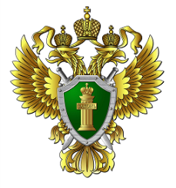

ПРОКУРАТУРА
РЕСПУБЛИКИ АДЫГЕЯ

БУКЛЕТ

ЧТО НУЖНО ЗНАТЬ ОБ ОТВЕТСТВЕННОСТИ ЗА КОРРУПЦИЮ В СФЕРЕ БИЗНЕСА?

Майкоп
2023

АДМИНИСТРАТИВНЫЕ ПРАВОНАРУШЕНИЯ

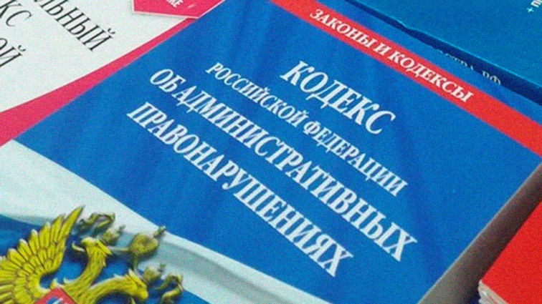
- НЕЗАКОННОЕ ВОЗНАГРАЖДЕНИЕ ОТ ИМЕНИ ЮРИДИЧЕСКОГО ЛИЦА (СТ. 19.28 КОАП РФ)
Это незаконные передача, предложение или обещание ОТ ИМЕНИ ИЛИ В ИНТЕРЕСАХ ЮРИДИЧЕСКОГО ЛИЦА ЛИБО В ИНТЕРЕСАХ СВЯЗАННОГО С НИМ ЮРИДИЧЕСКОГО ЛИЦА должностному лицу, лицу, выполняющему управленческие функции в коммерческой или иной организации, иностранному должностному лицу либо должностному лицу публичной международной организации денег, ценных бумаг или иного имущества, оказание ему услуг имущественного характера либо предоставление ему имущественных прав за совершение в интересах данного юридического лица либо в интересах связанного с ним юридического лица действия (бездействие), связанного с занимаемым им служебным положением.
АДМИНИСТРАТИВНАЯ ОТВЕТСТВЕННОСТЬ ЗА ДАННОЕ ПРАВОНАРУШЕНИЕ ПРЕДУСМОТРЕНА В ВИДЕ ШТРАФА на юридических лиц в размере до СТОКРАТНОЙ СУММЫ денежных средств, стоимости ценных бумаг, иного имущества, услуг имущественного характера, иных имущественных прав, незаконно переданных или оказанных либо обещанных или предложенных от имени юридического лица, но НЕ МЕНЕЕ СТА МИЛЛИОНОВ РУБЛЕЙ с конфискацией денег, ценных бумаг, иного имущества или стоимости услуг имущественного характера, иных имущественных прав.
ОБЕСПЕЧЕНИЕ ИСПОЛНЕНИЯ НАКАЗАНИЯ осуществляется путем применения АРЕСТА ИМУЩЕСТВА ЮРИДИЧЕСКОГО ЛИЦА (статья 27.20 КоАП РФ).
ПОСЛЕДСТВИЯ юридическое лицо, привлеченное к административной ответственности по статье 19.28 КоАП РФ, в течение ДВУХ ЛЕТ НЕ ВПРАВЕ УЧАСТВОВАТЬ В ЗАКУПКАХ (п. 7.1 ч. 1 ст. 31 Федерального закона от 05.04.2013 № 44-ФЗ «О контрактной системе в сфере закупок товаров, работ, услуг для обеспечения государственных и муниципальных нужд»).
ВАЖНО! Юридическое лицо ОСВОБОЖДАЕТСЯ от административной ответственности за правонарушение, если оно способствовало выявлению данного правонарушения, проведению административного расследования и (или) выявлению, раскрытию и расследованию преступления, связанного с данным правонарушением, либо в отношении этого юридического лица имело место вымогательство.

УГОЛОВНО-НАКАЗУЕМЫЕ ДЕЯНИЯ


- За совершение КОРРУПЦИОННЫХ ПРЕСТУПЛЕНИЙ государством установлены суровые меры ответственности в виде крупных штрафов и лишения свободы на длительный срок.
ДАЧА ВЗЯТКИ (статья 291 УК РФ) влечет наказание в зависимости от суммы взятки и может составлять штраф до девяностократной суммы взятки либо лишение свободы на срок до 15 лет.
ПОСРЕДНИЧЕСТВО ВО ВЗЯТОЧНИЧЕСТВЕ (статья 291.1 УК РФ) влечет наказание до восьмидесятикратной суммы взятки либо лишение свободы на срок до 12 лет. Давая взятку должностному лицу, независимо от ее размера, Вы не только способствуете распространению коррупции в органах власти и местного самоуправления, но и совершаете уголовно-наказуемое деяние. Посредники, способствовавшие совершению взяткодателем или взяткополучателем противоправных действий, в соответствии с законом также подлежат уголовной ответственности.

ВЗЯТКОЙ МОГУТ БЫТЬ:

- материальные ценности, в том числе ювелирные изделия, ценные бумаги, бытовая и иная техника, недвижимость, иное имущество;
- незаконное оказание услуг имущественного характера, предоставление иных имущественных прав. КОММЕРЧЕСКИЙ ПОДКУП (статья 204 УК РФ) влечет наказание в зависимости от суммы подкупа в виде штрафа в размере до двух миллионов пятисот тысяч рублей или в размере до семидесятикратной суммы коммерческого подкупа либо лишения свободы на срок до 12 лет.
ЗЛОУПОТРЕБЛЕНИЯ В СФЕРЕ ЗАКУПОК товаров, работ, услуг для обеспечения государственных или муниципальных нужд (статья 200.4 УК РФ) влекут наказание в зависимости от суммы причиненного ущерба в виде штрафа до одного миллиона рублей, либо принудительных работ на срок до пяти лет с лишением права занимать определенные должности или заниматься определенной деятельностью на срок до трех лет, либо лишения свободы на срок до 7 лет.

ПОДКУП РАБОТНИКА КОНТРАКТНОЙ СЛУЖБЫ, контрактного управляющего, члена комиссии по осуществлению закупок (статья 200.5 УК РФ) влечет наказание в виде штрафа в размере до пяти миллионов рублей либо лишения свободы на срок до 12 лет со штрафом в размере до пятидесятикратной суммы подкупа с лишением права занимать определенные должности или заниматься определенной деятельностью на срок до 7 лет.

ВАЖНО! Лицо, давшее взятку, ОСВОБОЖДАЕТСЯ от уголовной ответственности, если оно активно способствовало раскрытию и (или) расследованию преступления и либо в отношении его имело место вымогательство взятки со стороны должностного лица, либо лицо после совершения преступления добровольно сообщило в орган, имеющий право возбудить уголовное дело, о даче взятки.

Контактная информация:

ПРОКУРАТУРА РЕСПУБЛИКИ АДЫГЕЯ
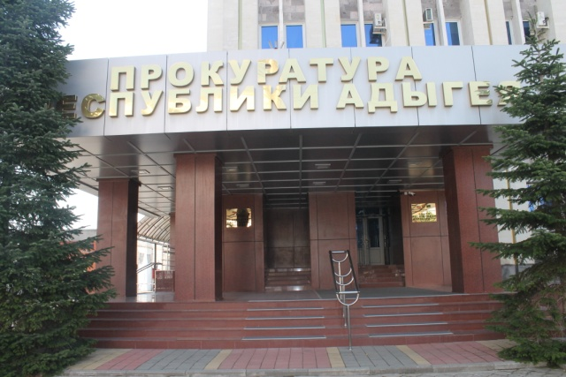

385000, Россия, г. Майкоп, ул. Жуковского, 32
телефон: +7 (8772) 52-89-27
Справочная по обращениям граждан
телефон: +7 (8772) 57-06-56
Интернет-приемная прокуратуры РА
https://epp.genproc.gov.ru/web/proc_01/internet-reception

ТГ- канал прокуратуры РА
https://t.me/prokuraturara
Правовой ТГ- канал прокуратуры РА https://t.me/pravo_prokuraturara

МВД по РЕСПУБЛИКЕ АДЫГЕЯ - 102
(набор с мобильного телефона)
385013, Россия, г. Майкоп,
ул. Индустриальная, 2А/1
«телефон доверия» +7 (8772) 59-64-88

